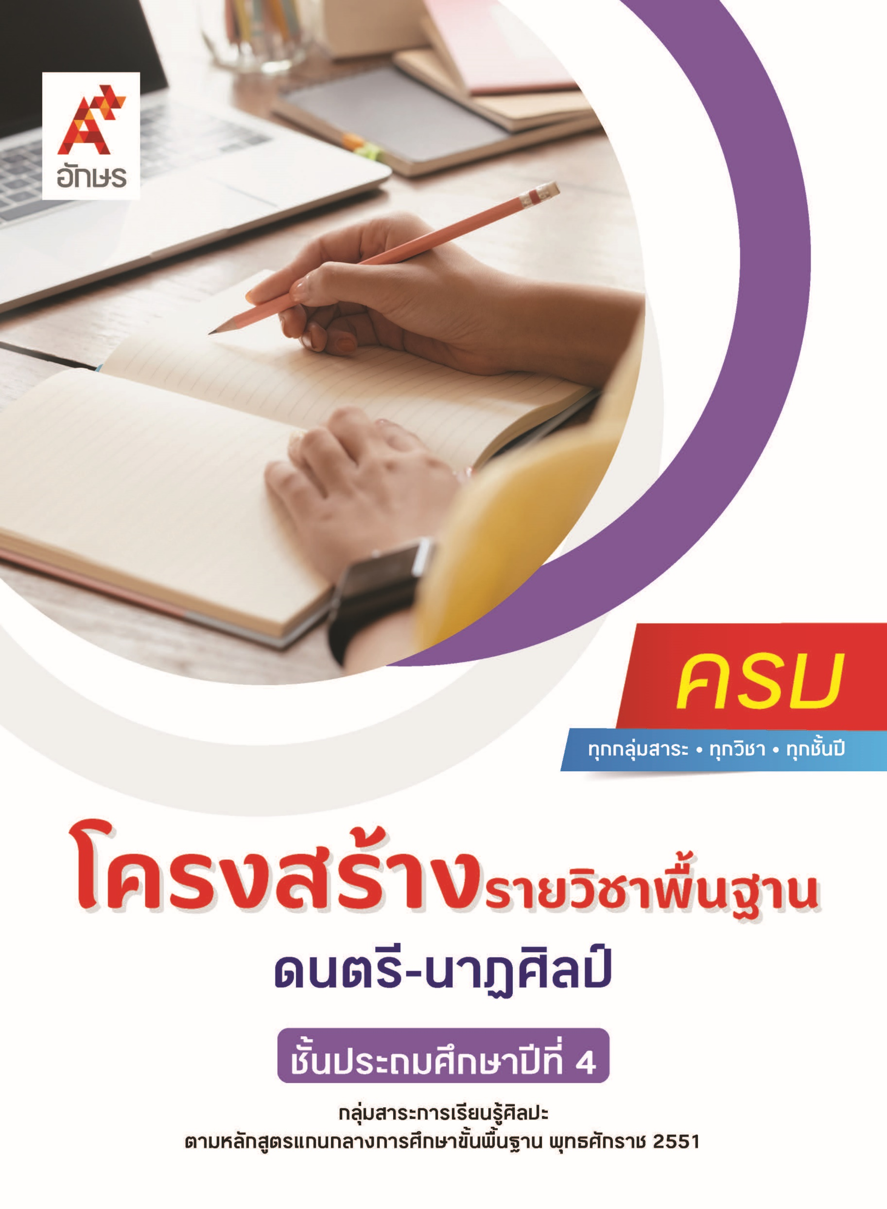

คำอธิบายรายวิชา
ดนตรี-นาฏศิลป์
รายวิชาพื้นฐาน กลุ่มสาระการเรียนรู้ศิลปะ
ชั้นประถมศึกษาปีที่ 4 เวลา 40 ชั่วโมง/ปี
ศึกษา วิเคราะห์ อธิบายโครงสร้างของบทเพลง ความหมายของเนื้อหาในบทเพลง การเคลื่อนที่ขึ้น-ลงของทำนอง รูปแบบจังหวะ และความเร็วของจังหวะ เครื่องหมายและสัญลักษณ์ทางดนตรี ประเภทของ เครื่องดนตรี เสียงของเครื่องดนตรีแต่ละประเภท การใช้และดูแลรักษาเครื่องดนตรี ความสัมพันธ์ของวิถีชีวิตกับผลงานดนตรี การอนุรักษ์วัฒนธรรมทางดนตรี
ศึกษา อธิบาย วิพากษ์ วิจารณ์ความเป็นมาของนาฏศิลป์ หลักและวิธีการปฏิบัตินาฏศิลป์ การใช้ นาฏยศัพท์และภาษาท่าประกอบเพลงปลุกใจและเพลงพระราชนิพนธ์ การประดิษฐ์ท่าทางหรือท่ารำประกอบจังหวะพื้นเมือง การแสดงรำวงมาตรฐาน การใช้ศัพท์ทางการละครในการถ่ายทอดเรื่องราว การเล่าเรื่อง และการชมการแสดง
โดยใช้ทักษะกระบวนการทางดนตรีและนาฏศิลป์ในการแสดงออกทางดนตรีและนาฏศิลป์อย่างสร้างสรรค์ การวิเคราะห์ วิพากษ์ วิจารณ์คุณค่างานดนตรีและนาฏศิลป์
เพื่อให้เห็นคุณค่างานดนตรีและนาฏศิลป์ที่เป็นมรดกทางวัฒนธรรม ภูมิปัญญาท้องถิ่น ภูมิปัญญาไทย และสากล รวมถึงเข้าใจความสัมพันธ์ระหว่างดนตรี-นาฏศิลป์กับประวัติศาสตร์และวัฒนธรรม และการนำความรู้ไปประยุกต์ใช้ในชีวิตประจำวัน มีจริยธรรม คุณธรรม และค่านิยมที่เหมาะสม

ตัวชี้วัด
มาตรฐาน | ตัวชี้วัดระหว่างทาง | ตัวชี้วัดปลายทาง
มฐ. ศ 2.1 | ป.4/3, ป.4/4, ป.4/6, ป.4/7 | ป.4/1, ป.4/2, ป.4/5
มฐ. ศ 2.2 | ป.4/2 | ป.4/1
มฐ. ศ 3.1 | ป.4/1, ป.4/3, ป.4/4, ป.4/5 | ป.4/2
มฐ. ศ 3.2 | ป.4/1, ป.4/3, ป.4/4 | ป.4/2
 | 12 ตัวชี้วัด | 6 ตัวชี้วัด
รวม 18 ตัวชี้วัด

โครงสร้างรายวิชาพื้นฐาน ดนตรี-นาฏศิลป์ ป.4


เวลา 40 ชั่วโมง
ชื่อหน่วย  การเรียนรู้ | มาตรฐาน  การเรียนรู้/ตัวชี้วัด | สมรรถนะสำคัญ  ของผู้เรียน | สาระสำคัญ | เวลา (ชั่วโมง)
หน่วย  การเรียนรู้ที่ 1  กิจกรรมดนตรี | ตัวชี้วัดระหว่างทาง  มฐ. ศ 2.1 ป.4/3  ระบุทิศทางการเคลื่อนที่ขึ้น–ลง ง่าย ๆ ของทำนอง รูปแบบจังหวะ และความเร็วของจังหวะในเพลงที่ฟัง  มฐ. ศ 2.1 ป.4/4  อ่าน เขียนโน้ตดนตรีไทยและสากล  มฐ. ศ 2.1 ป.4/6  ใช้และเก็บเครื่องดนตรีอย่างถูกต้องและปลอดภัย  มฐ. ศ 2.1 ป.4/7  ระบุว่าดนตรีสามารถใช้ในการสื่อเรื่องราว  ตัวชี้วัดปลายทาง  มฐ. ศ 2.1 ป.4/1  บอกประโยคเพลง  อย่างง่าย  มฐ. ศ 2.1 ป.4/2  จำแนกประเภทของเครื่องดนตรีที่ใช้ในเพลงที่ฟัง  มฐ. ศ 2.1 ป.4/5  ร้องเพลงโดยใช้ช่วงเสียงที่เหมาะสมกับตนเอง | 1) สมรรถนะที่ 1ความสามารถ  ในการสื่อสาร  2) สมรรถนะที่ 2  ความสามารถในการคิด  3) สมรรถนะที่ 4 ความสามารถ  ในการใช้ทักษะชีวิต | ทิศทางการเคลื่อนที่ขึ้น-ลง ของทำนอง รูปแบบจังหวะ และความเร็วของจังหวะ ทำให้เพลงมีความไพเราะ อีกทั้งประโยคของเพลงสามารถสื่ออารมณ์จากบทเพลง  เครื่องดนตรีมีหลายประเภท แบ่งตามลักษณะการบรรเลงของเครื่องดนตรี ซึ่งแต่ละประเภทให้เสียงต่างกัน การใช้และดูแลรักษาเครื่องดนตรีที่ถูกต้อง จะช่วยให้เครื่องดนตรีมีอายุการใช้งานนานขึ้น  การอ่านและการเขียนโน้ตดนตรีไทยและโน้ตดนตรีสากล เป็นความรู้และทักษะพื้นฐานในการขับร้องเพลงและบรรเลงดนตรี  การขับร้องเพลงให้ไพเราะ ถูกจังหวะ ทำนอง และสื่ออารมณ์ให้สอดคล้องกับความหมายของเพลงจะทำให้การทำกิจกรรมดนตรี  มีความไพเราะ น่าฟัง | 12
หน่วย  การเรียนรู้ที่ 2  ดนตรีกับชีวิต | ตัวชี้วัดระหว่างทาง  มฐ. ศ 2.2 ป.4/2  ระบุความสำคัญในการอนุรักษ์ส่งเสริมวัฒนธรรมทางดนตรี  ตัวชี้วัดปลายทาง  มฐ. ศ 2.2 ป.4/1  บอกแหล่งที่มาและความสัมพันธ์ของวิถีชีวิตไทยที่สะท้อนในดนตรีและเพลงท้องถิ่น | 1) สมรรถนะที่ 1ความสามารถ  ในการสื่อสาร  2) สมรรถนะที่ 2  ความสามารถในการคิด  3) สมรรถนะที่ 4 ความสามารถ  ในการใช้ทักษะชีวิต | ผลงานดนตรีพื้นเมืองถูกสร้างสรรค์ขึ้นจากผู้คนที่อยู่ในท้องถิ่น ซึ่งมีความสัมพันธ์กับวิถีชีวิต ประเพณี และวัฒนธรรมของคนที่อยู่ในท้องถิ่นนั้น ๆ  ดนตรีไทยเป็นผลงานทางดนตรีที่บรรพบุรุษไทยได้คิดค้นและสร้างสรรค์มาตั้งแต่สมัยโบราณ ถือเป็นมรดกทางวัฒนธรรมที่มีคุณค่า ควรแก่การอนุรักษ์ให้คงอยู่ต่อไป | 8
หน่วย  การเรียนรู้ที่ 3  กิจกรรมนาฏศิลป์ | ตัวชี้วัดระหว่างทาง  มฐ. ศ 3.1 ป.4/1  ระบุทักษะพื้นฐานทางนาฏศิลป์และการละคร  ที่ใช้สื่อความหมายและอารมณ์  มฐ. ศ 3.1 ป.4/3  แสดงการเคลื่อนไหวในจังหวะต่าง ๆ ตามความ  คิดของตน  มฐ. ศ 3.1 ป.4/4  แสดงนาฏศิลป์เป็นคู่ และหมู่  มฐ. ศ 3.1 ป.4/5  เล่าสิ่งที่ชื่นชอบใน  การแสดงโดยเน้นจุดสำคัญของเรื่องและลักษณะเด่นของตัวละคร  มฐ. ศ 3.2 ป.4/1  อธิบายประวัติความเป็นมาของนาฏศิลป์ หรือชุดการแสดงอย่างง่าย ๆ  มฐ. ศ 3.2 ป.4/3  อธิบายความสำคัญของการแสดงความเคารพในการเรียนและการแสดงนาฏศิลป์  มฐ. ศ 3.2 ป.4/4  ระบุเหตุผลที่ควรรักษา และสืบทอดการแสดงนาฏศิลป์  ตัวชี้วัดปลายทาง  มฐ. ศ 3.1 ป.4/2  ใช้ภาษาท่าและ  นาฏยศัพท์หรือศัพท์ทางการละครง่าย ๆ ในการถ่ายทอดเรื่องราว  มฐ. ศ 3.2 ป.4/2  เปรียบเทียบการแสดงนาฏศิลป์กับการแสดง  ที่มาจากวัฒนธรรมอื่น | 1) สมรรถนะที่ 1ความสามารถ  ในการสื่อสาร  2) สมรรถนะที่ 2  ความสามารถในการคิด  3) สมรรถนะที่ 4 ความสามารถ  ในการใช้ทักษะชีวิต | การแสดงนาฏศิลป์ไทยเป็นศิลปะการแสดงของชาติที่มีความอ่อนช้อย งดงาม สามารถนำมาใช้ประกอบในกิจกรรมต่าง ๆ เพื่อสร้างความสนุกสนาน เพลิดเพลิดได้ การปฏิบัตินาฏศิลป์ไทยในเบื้องต้นต้องเริ่มจากการฝึกปฏิบัตินาฏยศัพท์และภาษาท่าก่อน เนื่องจากเป็นทักษะพื้นฐานของการแสดงนาฏศิลป์ไทยทุกประเภท จากนั้นจึงเริ่มฝึกปฏิบัติการแสดงอย่างง่ายๆ โดยนำนาฏยศัพท์และภาษาท่าไปประยุกต์ใช้ เช่น การแสดงท่าทางประกอบเพลงหรือประกอบจังหวะเพลงพื้นเมือง การแสดงละคร แล้วจึงฝึกปฏิบัติการแสดงนาฏศิลป์ไทยด้วยชุดการแสดงง่ายๆ ตามความสนใจ เช่น รำวงมาตรฐาน  นาฏศิลป์ไทยเป็นการแสดงที่ถูกคิดสร้างสรรค์ขึ้นจากภูมิปัญญาของบรรพบุรุษไทย เป็นการแสดงที่มีคุณค่าและมีความสำคัญต่อคนไทยในฐานะที่เป็นศิลปะการแสดงที่สะท้อนให้เห็นถึงเอกลักษณ์ทางวัฒนธรรมที่งดงามของชาติ การแสดงนาฏศิลป์ไทยแต่ละชุดจะมีที่มาที่แตกต่างกัน การศึกษาเกี่ยวกับที่มาของการแสดงนาฏศิลป์ไทยจะช่วยให้ผู้ที่ศึกษาเข้าใจแนวคิดในการสร้างสรรค์ชุดการแสดงมากขึ้น ซึ่งจะส่งผลทำให้มองเห็นคุณค่าความสำคัญของการแสดงนาฏศิลป์ไทย และร่วมมือร่วมใจกันในการอนุรักษ์ สืบสาน ถ่ายทอดการแสดงนาฏศิลป์ไทยให้คงอยู่สืบต่อไป | 20

